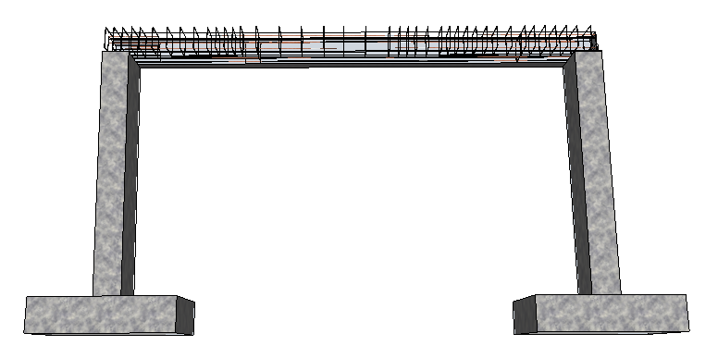

PRACTICA DE

HORMIGÓN:

PÓRTICO

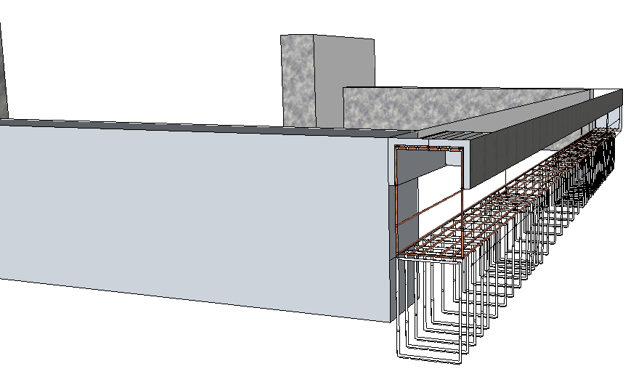

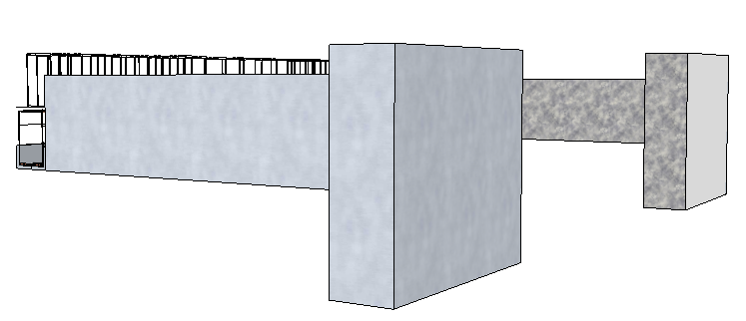

GRUPO B .INTEGRANTES:

-JOSÉ DANIEL ROMÁN RAMOS

-ADRIÁN IZQUIERDO HERRERA

-ÁLVARO DE LA FUENTE SÁNCHEZ

-JUAN FRANCISCO CAMPOS PÉREZ

(falta índice)

1. **Cambio de la dimensión del dintel y del pilar**

Con el prontuario que hemos utilizado para hallar las reacciones del pórtico mediante superposición, dimensionamos el dintel, observamos que el máximo momento positivo es de:

$$Md=3669,149 KN*m$$

Ley de flectores del dintel:

$$Md\left(x\right)=-87,231*x^{2}+11797,789*x-319,929$$

Si, mediante flexión simple dimensionamos para ese momento de diseño, observamos que necesitamos tanto armadura de compresión como armadura de tracción (generalmente, lo lógico y recomendable es no tener armadura de compresión en vigas), nos sale una cantidad de 57 barras de $∅32$ (17816,1264mm^2) para la zona de tracción, cantidad de acero que no nos cabe dentro de la sección en la zona traccionada pues no nos cumple alguna de las condiciones que debe de cumplir $\left(∅eq\right).$ Dado que no nos cabe la armadura en la sección, y que además tenemos demasiada armadura de compresión, decidimos cambiar la sección del dintel a 0,8*0,8, cambiando el hormigón a un HA-35 y un acero B-500-S, para que a la hora de dimensionar el dintel quepa la armadura en la zona comprimida. ( los cálculos estarán realizados más adelante).

Por consiguiente, al tener más sección de viga que de pilar, vemos que sobresale la viga sobre el pilar por ambos lados, luego esto a la hora de armar la viga será un problema pues deberemos de doblar las armaduras hacia dentro generando una serie de articulaciones que son indeseables, luego cambiaremos la sección del pilar a 0,8*0,8 para tener las mismas dimensiones del pilar y no generar dicho problema.

1. **Esfuerzos en la estructura.**

Con lo dicho en el apartado uno, pasamos a calcular los esfuerzos producidos por las cargas en la estructura.

Hallamos las reacciones.

Como tenemos varios tipos de cargas sobre la estructura, mediante un prontuario y mediante **superposición** podemos realizar conseguir hallar todos esfuerzos:

**1.-CARGA SOBRE EL DINTEL:**

Peso propio: $0,8m*0,8m*15m*1,35*0,250KN/m^{3}=3,24KN$

Carga permanente: $18\frac{KN}{m}*1,35*15m=364,5KN$

Sobrecarga de uso: $100\frac{KN}{m}*1,5*15m=2250KN$

Carga concentrada sobre el dintel: $2617,74KN$

Carga distribuida: $\frac{2617,74KN}{15m}=174,516KN/m$

CARGA DISTRIBUIDA: $174,516KN/m$

Luego las cargas sobre el dintel son:

CARGA PUNTUAL: $300 KN$

Hallamos las leyes de esfuerzos:

1. *CARGA DISTRIBUIDA:*

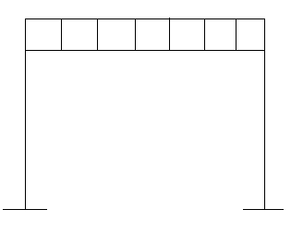

$$K=\frac{l2}{l1}*\frac{H}{l}$$

L2: Inercia del dintel

L1: Inercia del pilar:

$VA=VD=(p*l)/2$ $HA=HD=\frac{p*l^{2}}{4*h*(k+2)}$

Momentos flectores:

$MA=MD=\frac{p*l^{2}}{12*(k+2)}$; $MB=MC= -\frac{p*l^{2}}{6*(k+2)}$

En BC , $M\left(x\right)=p*x*\frac{\left(l-x\right)}{2}- p*\frac{l^{2}}{6*(k+2)}$

Sustituyendo datos:

$I1=\frac{1}{12}*0,8*{0,8}^{3}=0,03413m^{4}$ $HA=HD=\frac{174,516*{15}^{2}}{4*8*(0,533+2)}=484,432KN$

$I2=0,03413m^{3}$ $VA=VD=\frac{174,516*15}{2}=1308,87 KN*m$

$K=\frac{0,03413}{0,03413}*\frac{8}{15}=0,5333$ $MA=MD=\frac{174,516*{15}^{2}}{12*(0,5333+2)}=1291,665 KN*m$

$MB=MC=\frac{-174,516*{15}^{2}}{6*(0,5333+2)}=-2583,33KN*m$

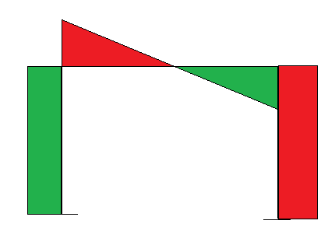 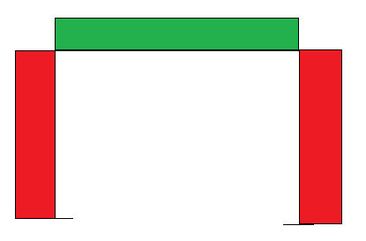

**Cortantes Axiles**

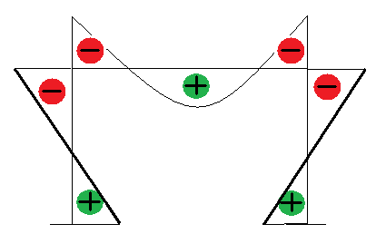 **Flectores**

*Leyes de flectores:*

$$M1\left(x\right)=1291,665-484,37*x (KN*m)$$

$$M2\left(x\right) =\frac{174,516*x*\left(15-x\right)}{2}-\frac{174,516*{15}^{2}}{6*(0,533+2)} (KN*m)$$

$$M3\left(x\right)= -1291,665+484,37*x (Kn*m)$$

*Leyes de axiles:*

$$N1=-1308,87 (KN)$$

$$N2=-484,432 (KN)$$

$$N3= -1308,87 (KN)$$

*Leyes de cortantes:*

$$V1=484,432 \left(KN\right)$$

$$V2= -1308,87+174,516*x \left(KN\right)$$

$$V3= -484,432 (KN)$$

1. *CARGA PUNTUAL*

Utilizando las leyes del prontuario obtenemos:

$$VA=\frac{300*11}{15}*(1+\frac{4*\left(11-4\right)}{{15}^{2}*\left(6+0,5333+1\right)}=226,549 KN$$

$$VD=300-226,549=73,451 KN$$

$$HA=HD=\frac{3*300*4*11}{2*15*8*\left(0,5333+2\right)}=65,14015 KN$$

Momentos flectores:

$$MA=\frac{300*11*4}{2*15}*\left(\frac{1}{0,5333+2}-\frac{11-4}{15*\left(6*0,5333+1\right)}\right)=124,795 KN*m$$

$$MB=\frac{-300*11*4}{15}*\left(\frac{1}{0,5333+2}+\frac{11-4}{2*15*\left(6*0,5333+1\right)}\right)=-396,32 KN*m$$

$$MC=\frac{-300*11*4}{15}*\left(\frac{1}{0,5333+2}-\frac{11-4}{2*15*\left(6*0,5333+1\right)}\right)=-298,50 KN*m$$

$$MD=\frac{300*11*4}{2*15}*\left(\frac{1}{0,5333+2}+\frac{11-4}{15*\left(6*0,5333+1\right)}\right)=222,619 KN*m$$

$$Mp=\frac{300*11*4}{15}+\frac{11*(-396,32)}{15}+\frac{4*(-298,50)}{15}=509,765 KN*m$$

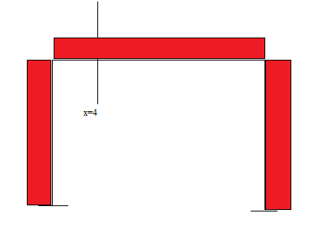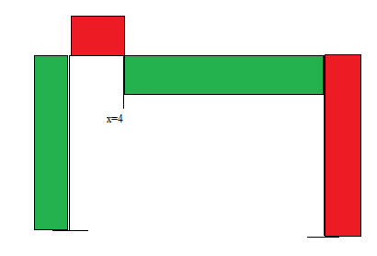

Axil Cortante

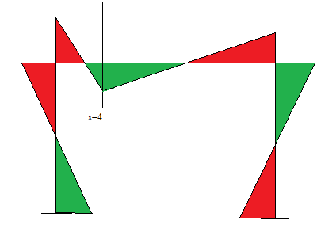

Momento

*Leyes de flectores:*

$M1\left(x\right)=124,795-65,139*x (KN*m)$

$-396,32+226,52*x x∈(0,4)$

$$M2\left(x\right)= (KN*m)$$

$509,765-53,88*x x∈(4,15)$

$$M3\left(x\right)=-222,619+65,139*x (KN*m)$$

*Leyes de axiles:*

$$N1\left(x\right)=-226,549 KN$$

$$N2\left(x\right)=-65,140 KN$$

$$N3\left(x\right)=-73,451 KN$$

*Leyes de cortantes:*

$V1\left(x\right)=65.14015 KN$

$-226,549 x∈(0,4)$

$$V2\left(x\right)= (KN)$$

$73,451 x∈\left(4,15\right)$

$$V3\left(x\right)=-65,14015 KN$$

2.-PESO PROPIO DE LOS PILARES:

Vamos a considerar que las barras son inextensibles por lo que no se produce pandeo por su peso propio, generando los siguientes esfuerzos:

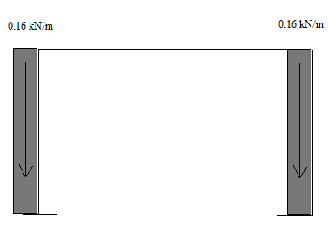

*Leyes de flectores: no hay*

*Leyes de cortantes: no hay*

*Leyes de axiles:*

$$N1\left(x\right)=1,28-0,16*x$$

$$N2\left(x\right)=0$$

$$N3\left(x\right)=1,28-0,16*x$$

3.-ESFUERZOS TOTALES

Considerando que 1 es el pilar de la izquierda, 2 es el dintel del pórtico, y 3 el pilar de la derecha, obtenemos las siguientes leyes de esfuerzos totales por superposición con el sistema de referencia:

*Leyes de axiles:*







$$N1\left(x\right)=-1534,139-0,16*x \left(KN\right)$$

$$N2\left(x\right)=-549,572 \left(KN\right)$$

$$N3\left(x\right)=-1381,041-0,16*x \left(KN\right)$$

*Leyes de cortantes:*







$$V1\left(x\right)=549,572 \left(KN\right)$$

$-1535,419+174,516*x x∈(0,4)$

$$V2\left(x\right)= (KN)$$

$-1235,419+174,516*x x∈\left(4,15\right)$

$$V3\left(x\right)=-549,5725 \left(KN\right)$$

*Leyes de flectores:*







$$M1\left(x\right)=1416,46-549,509*x \left(KN*m\right)$$

$-87,258*x^{2}+1535,39*x-2979,65$

$$M2\left(x\right)= (KN*m)$$

$-87,258*x^{2}+1254,99*x-2073,565$

$$M3\left(x\right)=-1514,284+549,509*x \left(KN*m\right)$$

1. **ARMADURA LONGITUDINAL**

**3.1.DINTEL.**

1. SECCIÓN DE MOMENTO MÁXIMO POSITIVO:

Derivando la ecuación del M2(x), e igualando a cero podemos obtener el momento máximo positivo en el dintel, se trata de Md= 3774,574KN, en x=7,19m

Dimensionamos la sección del momento máximo positivo:

Recubrimiento:

Colocaremos diámetro de la patilla: 10mm

$∆r=10mm$ Recubrimiento total=56mm 60mm

Vida útil 50 años: 20mm

Colocaremos barras del 32: radio=16mm

Una vez que ya tenemos el recubrimiento, sabemos que el canto útil será de:

$$d=800-80=740mm$$

Vemos si el momento de diseño es mayor o menor que el momento límite. Para ello, hallamos la Xlimite de nuestra sección:

$$Xlim=\frac{d}{1+\frac{fyd}{700}}=\frac{740}{1+\frac{\frac{500}{1,15}}{700}}=456,4mm$$

Hallamos, con esta Xlim, el momento límite de la sección:

$$Mlim=0,8*456*800*\frac{35}{1,5}*\left(740-0,4*456\right)=3780 KN*m$$

Observamos que el momento límite es prácticamente igual al momento de diseño, por lo que quiere decir que nos encontramos en el plano X=Xlim. Con eso, sabemos que no hace falta armadura de compresión en el dintel (En una viga lo ideal es que no haya armadura de compresión).

Luego, para conocer cuál es la armadura de tracción de nuestra sección, establecemos equilibrio entre fuerzas horizontales:

$$\sum{Fx=0}$$

$C=T$ donde $T=Fyd*As$

$$0,8*456*800*\frac{35}{1,5}=\frac{500}{1,15}*As$$

Hemos colocado el valor de $fyd$ ya que al estar trabajando en el plano $Xlim$ sabemos que el acero está trabajando al límite elástico:

$$As=15678,39{mm}^{2}=\frac{n*π*∅^{2}}{4}$$

Finalmente nos salen un numero de barras de $∅32$ de n=20 barras.

En la sección, en la parte de compresión deberemos de colocar una cantidad mínima correspondiente al 30% de la cantidad de armadura en la zona traccionada, luego:

$$0,3*20=6Barras$$

La distribución de las barras dentro de la sección es la siguiente:

Sabiendo que $Deq=\sqrt{3}*32=54mm$, que debemos de colocarlos lo más simétricamente posible, y cumpliendo con la separación mínima que exige la norma EHE, nuestra distribución es la siguiente:

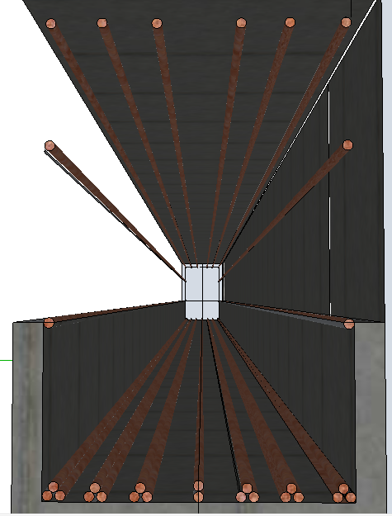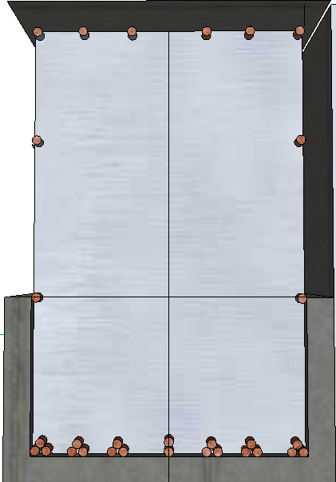

1. SECCIÓN DE MOMENTO MÁXIMO NEGATIVO:

Los momentos máximos negativos en el dintel se producen en los extremos según podemos comprobar en la representación de la ley de flectores, luego, vemos cuál es el máximo momento flector negativo:

En el extremo izquierdo: $Md1=-2979,956 KN*m$

En el extremo derecho: $Md2=-2882,071 KN*m$

Luego diseñamos para un momento de diseño de:

$$Md=-2979,956 KN*m≈-3000 KN*m$$

Comprobamos que nos encontramos por debajo del momento límite (ya lo sabemos, pues si el momento de diseño máximo no lo superaba, éste tampoco lo superará):

$$Xlim=456,475mm$$

$$Mlim=0,8*456*800*\frac{35}{1,5}*\left(740-0,4*456,475\right)=3799 KN*m$$

Luego como $Mlim>Md$, no necesitamos armadura de compresión.

Dimensionamos la armadura de tracción:

$$\sum{Fx=0}$$

Vemos en qué zona nos encontramos para observar a cuanto trabaja el acero:

$$\sum{M=0}$$

$$3000*{10}^{6}=0,8*x*800*\frac{35}{1,5}*\left(740-0,4*x\right)$$

$$x=330,531mm$$

$$0,259d=191mm$$

Luego vemos que nos encontramos entre 0,259d y Xlim, luego, nos encontramos en la región 3. Al encontrarnos en esta región sabemos que el acero trabajará al límite elástico, por lo tanto, ya podemos hallar la cantidad de acero que trabaja a tracción:

$0,8*330,531*800*\frac{35}{1,5}=\frac{500}{1,15}*As$ (análogo a lo que hicimos para la sección anterior)

$$As=11352,638{mm}^{2}=\frac{n*π*∅^{2}}{4}$$

$n=14,1158$ 15 barras

En la zona de compresión deberemos de colocar la armadura mínima que será de:

$0,3*15=4,5$ 5 barras

Sabiendo que la distribución debe ser lo más simétrica posible y que:

$$Deq=\sqrt{2}*32=45mm$$

Nuestra distribución de armadura dentro de esta sección será la siguiente:

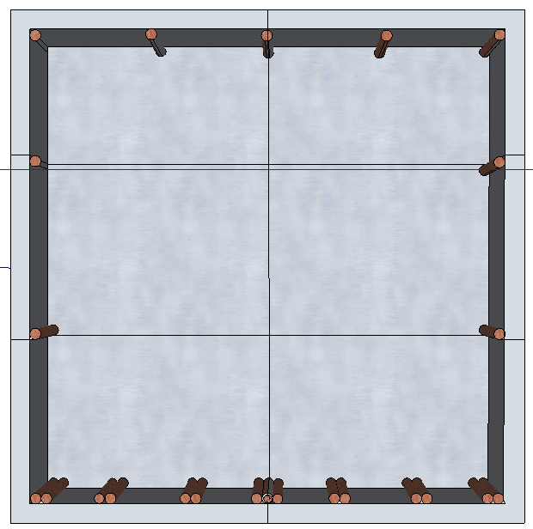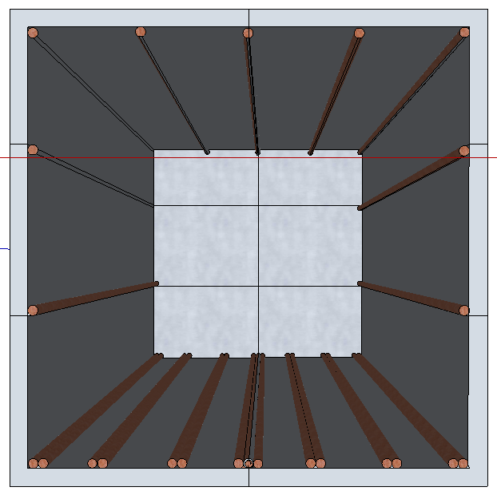

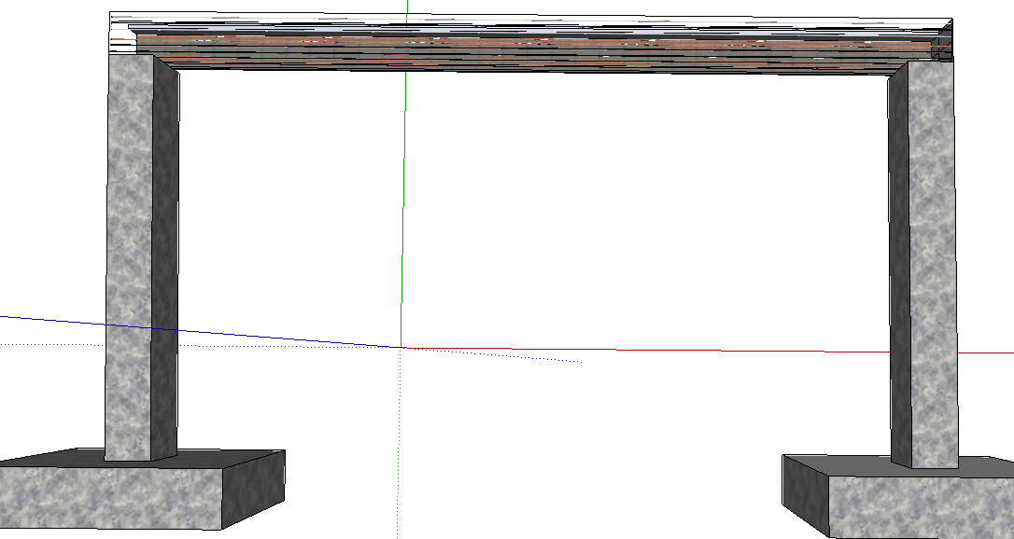

* 1. **PILAR.**

Los pilares están sometidos a solicitaciones de diferentes tipos: momentos, cortantes y axiles por lo tanto vamos a considerar el estado de inestabilidad a la hora de calcular la armadura longitudinal tanto de tracción como de compresión.

Consideraremos la estructura trasnacional y una armadura simétrica es decir igual en compresión que en tracción.

Para realizar los cálculos vamos a considerar:

$$Md=2979.612KNm\sim 3000 KNm$$

$$Nd=1534.139KN$$

En primer lugar comprobamos que podemos utilizar el método simplificado.

Calculamos las rigideces:

$$ϕa=0 porque estamos en el empotramiento$$

$$ϕb=\frac{\sum{\frac{Ipilar}{Lpilar}}}{\sum{\frac{Iviga}{Lviga}}}=\frac{\frac{0.03413}{8}}{\frac{0.03413}{15}}=1.875$$

$α=({\frac{7.5+4\left(ϕa+ϕb\right)+1.6(ϕa*ϕb)}{7.5+(ϕa+ϕb)})}^{1/2}$ =1.2649

$$Lpilar=8*α=8*1.2649=10.12m$$

$$λg=\frac{Lo}{h*b}=\frac{10.12}{0.8*0.8}=15.8125m^{-1}$$

$$i=({\frac{I}{A})}^{\frac{1}{2}}=({\frac{\frac{0.8*{0.8}^{3}}{12}}{0.8*0.8})}^{\frac{1}{2}}=0.2309m$$

$$λm=\frac{Lo}{i}=\frac{10.12}{0.2309}=43.82=====>35<λ<100$$

$$por lo tanto podemos usar el METODO SIMPLIFICADO$$

Comenzaremos calculando el método aproximado:

$$etot=ee+ea$$

La excentricidad ficticia es:

$$ea=\left(1+0.12β\right)*\left(εy+0.0035\right)*(\frac{\left(h+20ee\right)*{Lo}^{2}}{\left(h+10ee\right)*50i})$$

Siendo:

$$εy=\frac{fyd}{Es}=\frac{400}{200000}=0.002$$

$$ee=\frac{Md}{Nd}=\frac{3000}{1534.13}=1.95m$$

Por lo tanto

$$ea=\left(1+0.12*1\right)*\left(0.002+0.0035\right)*\left(\frac{\left(0.8+20*1.95\right)*{10.12}^{2}}{\left(0.8+10*1.95\right)*50*0.2309}\right) =0.107135m$$

$$etot=ee+ea=1.95+0.107=2.057m$$

Por lo tanto, obtenemos el valor:

$$Md=1534.139*2.057=3155.73 Kn*m$$

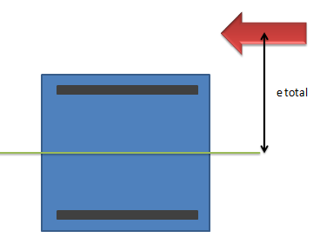

Tenemos que resolver un sistema de tres ecuaciones con tres incógnitas, en ellas hemos supuesto que As1=As2=A para que la armadura sea simétrica.

$$Nd=fcd*b*0.8x-As2*fyd+As1*σs1$$

$1534.13*{10}^{3}=\frac{35}{1.5}*800*0.8x-A*400+σs$ (1)

$$Md=fcd*b*0.8x*\left(d-0.4x\right)+A*σs*\left(d-d2\right)$$

$3155.73*{10}^{6}=\frac{35}{1.5}800*0.8*x*\left(740-0.4x\right)+Aσs*\left(740-60\right)$ (2)

Suponiendo el dominio 2

$$\frac{σs2}{210000}=\frac{\left(x-60\right)*0.01}{740-x}$$

Sabiendo que:

$$x2=0.259d=191.66mm$$

$xlim=\frac{d}{1+\frac{400}{700}}=470.90mm$ (3)

Resolviendo las ecuaciones (1),(2) y (3)

$$A=13756.76{mm}^{2}$$

$$σs=342.80N{mm}^{2}$$

$$x=155.42mm$$

Por lo tanto:

$$A=13756.76{mm}^{2}=n\frac{π*{32}^{2}}{4}$$

Si fijamos el diámetro de la armadura en 32 cm, obtenemos el numero de barras que tendremos que colocar.

$n=17.104\sim 18$

Por lo tanto para 18 barras de 32 cm de diámetro ,obtenemos un área de:

$$A=14476.49{mm}^{2}$$

Por lo tanto nuestra armadura es simétrica, 18 $ϕ32.$

Ahora comprobamos las cuantías mínimas, tanto la geométrica como la mecánica.

Cuantía geométrica

$$\frac{4}{1000}*800*800=2560<14476.49{mm}^{2}$$

Tracción

$$14476.49{mm}^{2}=As>0.04*Ac*\frac{fcd}{fyd}=0.04*800*800\frac{\frac{30}{1.5}}{400}=1280{mm}^{2}$$

Compresión máxima

$$As>\frac{0.05Nd}{fyc}→14476.49{mm}^{2}>0.1917{mm}^{2}$$

Compresión máxima

$$As≤0.5*fcd*\frac{Ac}{fycd}=16000{mm}^{2}$$

Como podemos observar SE CUMPLEN TODAS LAS CUANTIAS

Colocaremos nuestras 18 $ϕ32$ de tal manera que nos quepan en nuestra sección, por lo tanto las pondremos en grupos de tres como se observa en el siguiente dibujo.

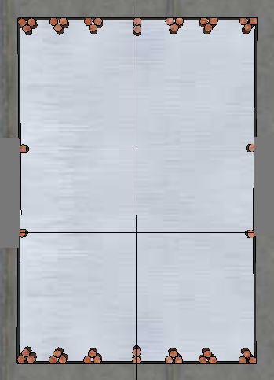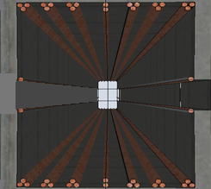

$$diametro equivalente={\sqrt{3}*ϕ=3}^{1/2}*32=55$$

$s=\frac{800-60*2-6*55}{5}$ =70mm

Como podemos observar la separación cumple

20mm

Diámetro máximo del árido

Diámetro equivalente

**Ahora calculamos el otro pilar**, que está sometido a:

Md=3081.228KN*m

Nd=1381.04KN

No hace falta comprobar si podemos usar el método simplificado, ya que la sección de los dos pilares es la misma por lo tanto su inercia será la misma y su longitud también, por lo tanto solo tenemos que comprobar que:

$$etot=ee+ea$$

$$ea=(1+0.012β)(ϵy+0.0035)(\frac{\left(h+20ee\right)*{Lo}^{2}}{\left(h+10ee\right)*50i}=0.1074mm$$

$ee=\frac{Md}{Nd}$ = $\frac{3081.22}{1381.04}=2.231m$

Por lo tanto la excentricidad ficticia total será

etot=ee+ea=2.231+0.1074=2.3384m

El momento para el cual tenemos que dimensionar nuestro pilar es:

$$Md=1381.04*2.3384=3229.42 Kn*m$$

Volvemos a suponer lo mismo que en el pilar anterior, suponemos que las dos armaduras ,la de compresión y la de tracción son iguales por lo tanto su área también es la misma, As1=As2=A y asi además conseguimos que sea simétrica ya que no sabemos para que dirección va a pandear el pilar.

Volvemos a resolver las ecuaciones de equilibrio, sumatoria de momentos y de fuerzas.

$$Nd=fcd*b*0.8x-As2*fyd+As1*σs1$$

$1381.04*{10}^{3}=\frac{35}{1.5}*800*0.8x-A*400+σs$ (1)

$$Md=fcd*b*0.8x*\left(d-0.4x\right)+A*σs*\left(d-d2\right)$$

$3229.42*{10}^{6}=\frac{35}{1.5}800*0.8*x*\left(740-0.4x\right)+Aσs*\left(740-60\right)$ (2)

Suponiendo el dominio 2

$$\frac{σs2}{210000}=\frac{\left(x-60\right)*0.01}{740-x}$$

Sabiendo que:

$$x2=0.259d=191.66mm$$

$xlim=\frac{d}{1+\frac{400}{700}}=470.90mm$ (3)

Resolviendo las ecuaciones (1),(2) y (3)

$$A=8407.926{mm}^{2}$$

$$σs=304.66N{mm}^{2}$$

$$x=146.155mm$$

Por lo tanto:

$$A=8407.926{mm}^{2}=n\frac{π*{32}^{2}}{4}$$

Si fijamos el diámetro de la armadura en 32 cm, obtenemos el numero de barras que tendremos que colocar.

$n=10.45\sim 11$

Por lo tanto para 11 barras de 32 cm de diámetro ,obtenemos un área de:

$$A=8846.72{mm}^{2}$$

Por lo tanto habría que colocar, 11 $ϕ32$ pero ***lo que haremos será armar los dos pilares iguales*** y como es lógico armaremos los dos pilares para la más desfavorable que como hemos podido comprobar es para el pilar 1 o el pilar de la izquierda así que los dos pilares tendrán una armadura de 18.

* 1. **ESCALONES DE DE FLEXIÓN. CORTE DE BARRAS**
     1. **MOMENTO POSITIVO MÁXIMO:**

Vamos a realizar el corte de barras de la zona de debajo del dintel, lo cual observamos que en la zona de momento máximo positivo necesitamos 20 barras y en las otras dos zonas 6 barras (hemos colocado una de más ya que si no, no podemos enganchar las horquillas de cortante):

Realizaremos 2 escalones:

* 20 barras
* 13 barras
* 6 barras

Vemos el corte de 13 barras de, y lo primero es ver si el acero trabajará al límite elástico:

1º CORTE 13 $∅32$:

$$Us1=C$$

$$\frac{35}{1,5}*800*0,8*x=\frac{500}{1,15}*13*\frac{π*{32}^{2}}{4} x=304,4$$

Xlim=456,475mm

0,259d=191,66mm

Luego nos encontramos en la zona 3, el acero trabaja al límite elástico:

Nuestro momento último para las 13 barras será de :

$$Mu=\frac{35}{1,5}*800*0,8*304,4*\left(740-0,4*304,4\right)=2810,338 KN*m$$

Igualamos nuestro momento último a cada una de las partes de nuestra ley de flectores para el dintel para ver donde nos corta en la ley (debemos de hacerlo dos veces ya que no es una ley simétrica):

$$2810,338=\frac{174,516*x*\left(15-x\right)}{2}-\frac{174,516*{15}^{2}}{6*(0,5333+2)}-396,32+226,52*x$$

$$x=5,47m$$

$$2810,338=\frac{174,516*x*\left(15-x\right)}{2}-\frac{174,516*{15}^{2}}{6*(0,5333+2)}+509,765-53,88*x$$

$$x=7,2m$$

2º CORTE 6 $∅32$:

$$Us1=C$$

$$\frac{35}{1,5}*800*0,8*x=\frac{500}{1,15}*6*\frac{π*{32}^{2}}{4}$$

$$x=140, 49$$

Nos encontramos en la zona 2, luego el acero trabajará al límite elástico:

Momento último:

$$Mu=\frac{35}{1,15}*800*0,8*\left(140,49\right)*\left(740-0,4*140,49\right)=1434,61 KN*m$$

$$1434,61=\frac{174,516*x*\left(15-x\right)}{2}-\frac{174,516*{15}^{2}}{6*(0,5333+2)}-396,32+226,52*x$$

$$x=3,61$$

$$1434,61=\frac{174,516*x*\left(15-x\right)}{2}-\frac{174,516*{15}^{2}}{6*(0,5333+2)}+509,765-53,88*x$$

Hallamos la longitud básica de anclaje, la longitud neta y la longitud mínima:

*Longitud básica de anclaje:*

$$Lbi=m*∅^{2}≥fyd*∅*\frac{1}{20}$$

m=1,4 (norma); coef de correlación por grupos: 1,4

$$1720,32≥695,56 correcto$$

*Longitud neta:*

$$Lneta=Lb*β*\frac{As}{Asreal}=1,4*1228,8*1*\frac{15678,39}{20*π*\frac{{32}^{2}}{4}}=1675,836mm$$

$$β=1 porque vamos a anclarla de manera longitudinal$$

*Longitud mínima: el mayor de:*

$10∅=320mm$

* 150mm

$\frac{lb}{3}=1228,8*\frac{1,4}{3}=573,214mm nos quedamos con este valor.$

1º CORTE:

$$740+1720,32=2460,32mm$$

$$12=7,2-7,19=0,01;0,01+740+573,44=1313,45mm$$

$$13=7,2-5,47=1,73; 1,73+740+573,44=1315,17mm$$

En ambos casos el mayor es 2460,32mm

2º CORTE:

$$12=0,01; 12+Lbi=0,01+1720,32=1720,33mm$$

$$13=1,73; 1,73+1720,32=1722mm$$

$$45=10,58-7,2; 3,38+740+573,44=1316,85mm$$

$$46=7,2-3,61; 3,59+740+573,44=1317,06mm$$

Los máximos son:

$$max1=1720,32mm$$

$$max2=1722mm$$

Finalmente el dibujo con los diferentes cortes de barras queda:

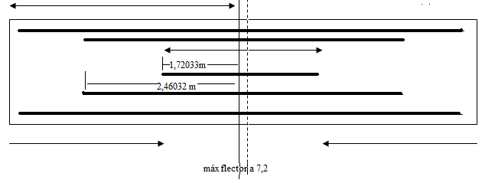

* + 1. **MOMENTO NEGATIVO MÁXIMO:**

6 Ø 32

9 Ø 32

9 Ø 32

6 Ø 32

**Nota :** pondremos en la parte inferior de la sección 6 Ø 32 para que sea posible la colocación de la armadura de cortante, a pesar de que por cálculo nos salieran 5 Ø 32.

Tenemos que nuestra ${ X}_{lim}=456.475 mm ; X_{2}=191.66 mm$

Pasamos a calcular la X de nuestro caso, igualamos la compresión a armadura del siguiente modo:

$$U_{s1}=C ; \frac{35}{1.5}∙800∙0.8∙x= \frac{500}{1.15}∙6∙\frac{π∙{32}^{2}}{4} ;x=140.49 mm$$

Por tanto estamos en el dominio 1.

$$M_{u}=\frac{35}{1.5}∙800∙0.8∙140.49∙\left(740-0.4∙140.49\right)= 1434.61 KN∙m$$

Haciendo la intersección con la ley de momentos flectores en ambos extremos obtenemos dos puntos de corte, en X= 3.61m y X=10.58 m.

$$l_{b}=1404.2 m$$

$$l_{n}=l_{b}∙β∙\frac{A_{s}}{A_{r}}= l_{b}∙1∙\frac{11352.638 {mm}^{2}}{\frac{15∙π∙{32}^{2}}{4}}=1618.91 mm=1.62 m$$

$$l_{min}=máx \left(320, 150, 380.95\right)=380.95$$

$$1º corte=máx \left(0.740+1600.04 , 10580-7191+380.95 \right)= 3769.69 mm$$

$1º corte=máx \left(0.740+1600.04 , 3610-7191+380.95 \right)= 3200.05 mm$ (izq.)

Finalmente la distribución exacta, conociendo que el máximo de los flectores está en X= 7.19 m.

7.19 m

4.04 m ≈ 4.05 m

3.99 m ≈ 4 m

3.77 m

3.2 m

(fal

1. **ARMADURA TRANSVERSAL. CORTANTE**

**4.1. DIMENSIONAMIENTO DE LA ARMADURA DE CORTANTE DEL DINTEL:**

Para dimensionar la armadura de cortante del dintel, deberemos de saber cuál es el cortante de diseño:

Como no se produce ningún cambio de sección ni disponemos de armadura de pretensado:

$$Vrd=Vd+Vpd+Vcd$$

$Vpd=0$ $Vcd=0$

$$Vrd=Vd$$

El cortante máximo se producirá en uno de los dos extremos del dintel, luego evaluando la primera ecuación del cortante con x=0, y evaluando la segunda ecuación a x=15, vemos cuál será nuestro cortante de diseño:

$$Vd1=-1535,419 KN$$

$$Vd2=1382,321 KN$$

Por lo tanto nos quedamos con un cortante de diseño de: $Vd=1535,419 KN$

Vamos a considerar, aunque sea un valor bastante pequeño, que el hormigón es capaz de resistir a cortante, luego:

$$Vd=Vcu+Vsu$$

Comprobamos que $Vd≪Vu1$, donde $Vu1$ es el cortante que agota las bielas a compresión:

$$Vu1=0,3*fcd*b*d=0,3*\frac{35}{1,5}*800*740=4144KN≫Vd$$

Correcto, se cumple.

Vemos lo que aguanta el hormigón a cortante:

$$Vcu=0,1*ℵ*\sqrt[3]{100*ρl*fck}*b*d$$

$$ℵ=1+\sqrt{\frac{200}{d }}=1+\sqrt{\frac{200}{740}}=1,52<2;correcto.$$

$$ρl=\frac{Aacero}{b*d}=\frac{26*π*{32}^{2}}{4*800*740}=0,035/≤0,02,nos quedamos con un valor de ρl=0,02$$

$$Vcu=0,1*1,52*\sqrt[3]{100*0,02*35 }*740*800=370, 85 KN$$

**Debemos determinar los escalones de cortante**, porque no resulta rentable dimensionar todo el dintel al cortante máximo.

Hallamos los niveles

El objetivo el ver que parte de la sección aguanta sólo con el hormigón y la cuantía mínima de acero, con el objetivo de ahorrarnos armadura de cortante en esta zona.

Intersecto el Vcu con la ley de cortante y obtengo las x:

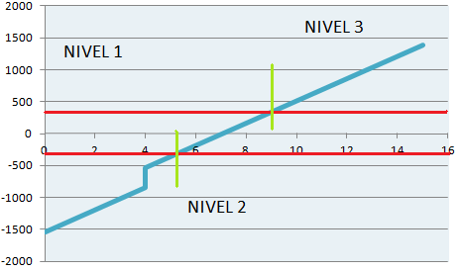

Así:

1. Nivel 1: -370,85=174,516x-1235,42; x=4,96; x1final=4,96 + d/2=5,33
2. Nivel 3: 370,85=174,516x-1235,42; x=9,2; x1final=9,2- d/2=8,83
3. Nivel 2: lo que queda entre estos dos puntos.

*Nivel 1: de 0 a 5,33 m*

$$Vcu<Vd, luego hace falta armadura de cortante$$

$$Vsu=Vd-Vcu=1535,419-370,85=1164,569 KN$$

Vamos a colocar la armadura de tracción vertical, luego $α=90º$

$$Vsu=z*A_{sα}*f_{yα,d}$$

Como estamos utilizando el método de bielas y tirantes y no estamos utilizando círculos de Mohr, pues no podemos considerar la materia como un continuo, debemos de reducir el límite elástico del acero:

$$f_{yα,d}≤400$$

$$1164,569*1000=0,9*d*A_{sα}*400$$

$$A_{sα}=4,37\frac{{mm}^{2}}{mm}$$

Comprobamos si cumple la cuantía mínima:

$$A_{sα,min}=\frac{0,3*{fck}^{\frac{2}{3}}*b}{7,5*f_{yα,d}}=\frac{0,3*{35}^{\frac{2}{3}}*800}{7,5*400}=0,85599\frac{{mm}^{2}}{mm} correcto, cumple.$$

*Separación transversal:*

* Debe ser $≤30cm$
* Calculamos el valor de $α$: $α=\frac{Vd}{Vu1}=\frac{1535,419}{4144}=0,3705$

Según la norma, entrando con el valor de $α$:

$$0,6*d*(1+cotα)≤450mm$$

$$444≤450 correcto, nos quedamos con el valor de 44,4cm$$

Para dimensionar la separación transversal con el número de ramas de cortante por sección utilizamos:

$St*\sum{A_{α}=nºramas*Aredondo}$

$Aredondo=\frac{π*∅^{2}}{4}=\frac{π*{10}^{2}}{4}=78,56{mm}^{2}$

$$St*4,37=nºramas*78,56$$

Si ponemos un número de ramas de 5, la separación transversal nos sale de 90cm, algo muy escaso, luego colocamos un número de ramas de 6 (serian dos del cerco y 4 horquillas colocadas en el medio de la sección) nos sale una separación de 10,8cm, también algo bajo pero aceptable.

Nos quedamos con 2 c D10 cada 10,8 cm y 4 patillas del D10 cada 10,8 cm

*Nivel 2:5,33 a 8,83 m*

Colocaremos la cuantía mínima de hormigón:

$A_{sα,min}=\frac{0,3*{fck}^{\frac{2}{3}}*b}{7,5*f_{yα,d}}=\frac{0,3*{35}^{\frac{2}{3}}*800}{7,5*400}=0,85599\frac{{mm}^{2}}{mm}$

Dispongo un cerco con 2 ramas:

$$St*\sum{A_{α}=nºramas*Aredondo}$$

St $0,85599\frac{{mm}^{2}}{mm}$*=2 ramas*78,54 mm2 de D10

St=180 mm

*Nivel 3: de 5,33 a 15 m*

Dispongo lo mismo que en el nivel 3, 2 c D10 cada 10,8 cm y 4 patillas del D10 cada 10,8 cm

La solución de armadura de cortante final en el dintel sería:

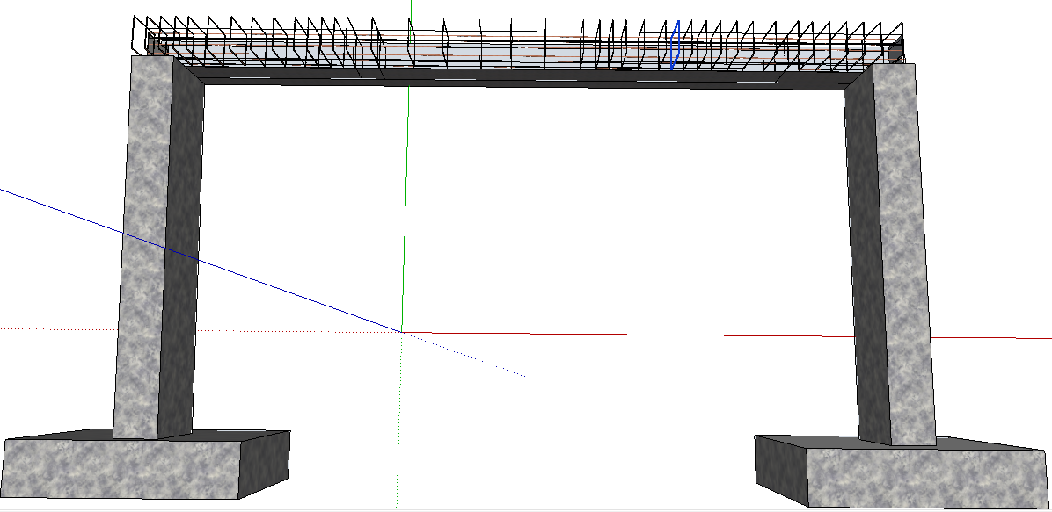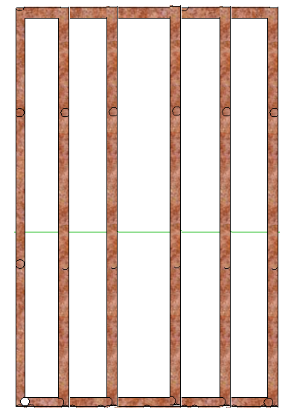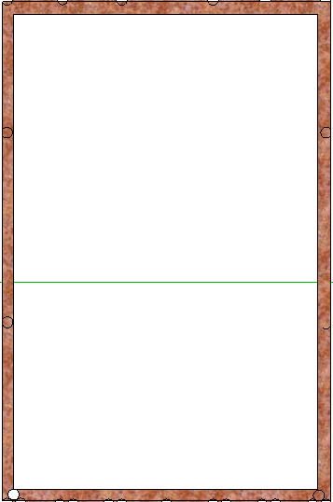

**4.2. DIMENSIONAMIENTO DEL CORTANTE PARA LOS PILARES:**

En este caso no hay que hacer escalones porque porque la ley de cortante es constante.

Vamos a dimensionar los dos pilares iguales para obtener simetría y por mayor facilidad, luego deberemos de coger el cortante de diseño más desfavorable que le llega a uno de los dos:

Vemos que el cortante de diseño más desfavorable es de $549,57 KN≈550KN=Vd$

Puesto que no hay variación de sección ni acerco pretensado:

$$Vd=Vcu+Vsu$$

Hallamos el cortante que agota las bielas a compresión para observar que es mucho mayor que el cortante de diseño:

$$Vu1=0,3*fcd*b*d=0,3*\frac{35}{1,5}*800*740=4144 KN≫Vd correcto.$$

Vemos lo que resiste el hormigón a cortante:

$$Vcu=0,1*ℵ*\sqrt[3]{100*ρl*fck}*b*d$$

$ℵ=1,52$ $ρl=\frac{36*π*{32}^{2}}{4*800*740}=\frac{0,0489}{≤0,02},luego nos quedamos con 0,02$

$$Vcu=0,1*1,52*\sqrt[3]{100*0,02*35}*800*740=370 KN$$

Vemos que $Vcu<Vd, luego debemos de colocar armadura de cortante.$

$$Vsu=Vd-Vcu=550-370=180 KN$$

Realizamos los mismos pasos que para el cálculo de la armadura de cortante del dintel:

$$180000=0,9*740*400*A_{sα}$$

$$A_{sα}=0,68 \frac{{mm}^{2}}{mm}$$

Vemos la cuantía mínima que necesita:

$$A_{sαmin}=\frac{0,3*{35}^{\frac{2}{3}}*800}{7,5*400}=0,85599\frac{{mm}^{2}}{mm}$$

Separación transversal:

* Debe ser menor de 30cm
* Hallamos el valor de $α$: $α=\frac{550}{4144}=0,13.$ Mirando la Norma:

$$0,75*d*\left(1+0\right)≤600mm.$$

$$550≤600.correcto, se cumple.$$

Para hallar el número de ramas y la separación transversal:

$$St*\sum{A_{α}=nºramas*Aredondo}$$

Colocando un número de ramas de 3 nos sale una separación transversal de 275mm.

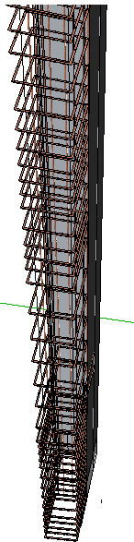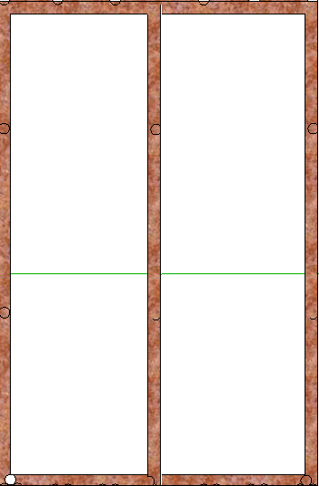

(falta la zapata)